GNSS模拟器主要技术参数

一、基本参数
模拟更新率：大于1000Hz
输入电压： 100~240VAC/ 50~60Hz
最大电流： 10A

★二、信号动态性能
Maximal relative velocity: 1,500,000 m/s
Maximal relative acceleration: no limits
Maximal relative jerk: no limits
1000 Hz simulation iteration rate
信号精度：
Pseudorange： <1mm
Pseudorange rate： <1mm/s
Inter-channel bias: 0

三、信号质量
Harmonics and Spurious: <-40dBc
Phase noise: <0.005 rad RMS
Frequency stability: <±25x10-9 (with internal GPSDO unlocked)

四、射频信号电平
Max RF signal output: -10dBm (with no external attenuators)
Min RF signal output: -170dBm

五、射频信号电平控制
Range (per satellite) relative to reference level: (-40 to +10) dB
Resolution: 0.1dB
Additional range (variable amplifier): (0 to +30) dB

六、10MHz 时钟源OctoClock-G 性能参数
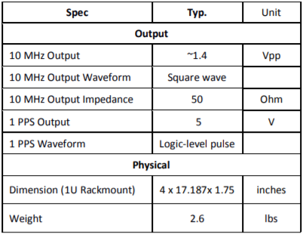
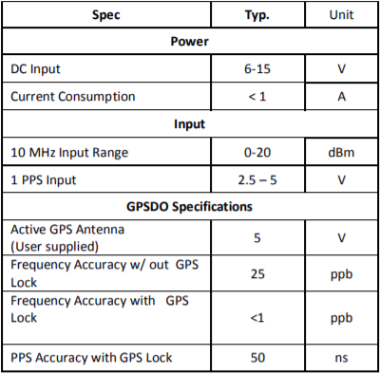
★支持外接输入频率源。

七、支持的基本卫星信号
★-GPS L1 C/A, L1 C, L2 C, L5, P-Code
-Glonass G1, G2
★-Galileo E1, E5/Altboc, E1 OS-NMA, E6 CS
★-Beidou Phase II B1, B1/B2, Beidou Phase III B1
-SBAS, L1, L5
-Advanced Jamming, Interference /Jamming with CW,
-Chirp, Pulse, BPSK, BOC, AGWN, Spoofing, Multipath
-Multi Instance option, Anechoic Chamber multi antenna installation
-Single antenna, single vehicle; Multi antenna, multi vehicle;
-HIL, RTK
八、其他技术要求

（1）支持多种编程语言的开源远程应用接口（Python,C#, C++及LabVIEW）；
★ （2）支持从外部导入大气传输模型，并可根据客户需求定制特殊传输模型，比如大气掩星的特殊仿真功能等。
（3）实时模拟多星座多频点场景，卫星数量多达上百颗；
（4）简单灵活的场景配置，包括移动场景，动态功率控制及大气环境建模；
（5）根据实际用户使用环境，可配置信号模糊失真和多径，天线特性及车辆情况；
（6）可生成干扰信号并注入到导航卫星信号中；
（7）支持输入文件格式包含 NMEA, KML及CSV等

GNSS模拟器清单
序号 | 名称 | 数量
1 | 模拟器主机 | 1 | 台
2 | 交流电源线 | 1 | 根
3 | 网络连接线 | 1 | 根
4 | 配套软件光盘 | 1 | 片
5 | 信号采集器 | 1 | 块
6 | 发射天线 | 1 | 根

